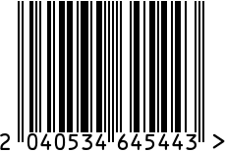
Консоль интерьерная
Артикул: 47ED-CST026/80GOLD
Вес (г): 20400
Габариты (ВхШхГ, см): 78х80х30
Состав: нержавеющая сталь,

искусственный мрамор (камень с полимерным покрытием)
Цвет: белый/золотистый
Страна: Китай
Продавец: ООО «РУЗОНС»
Адрес: г.Москва, ВН.ТЕР.Г.,
Муниципальный
округ Обручевский,

пр-кт Ленинский, д.111, к.1

Консоль интерьерная
Артикул: 47ED-CST026/80GOLD
Вес (г): 20400
Габариты (ВхШхГ, см): 78х80х30
Состав: нержавеющая сталь,
искусственный мрамор (камень с полимерным покрытием)
Цвет: белый/золотистый
Страна: Китай
Продавец: ООО «РУЗОНС»
Адрес: г.Москва, ВН.ТЕР.Г.,
Муниципальный
округ Обручевский,
пр-кт Ленинский, д.111, к.1

